Оглавление

Введение

1. Глобальные проблемы мирового хозяйства

1.1 Глобальные проблемы современности, критерии их выделения

1.2 Демографическое развитие мира

1.3 Подходы к изучению демографических и экономических процессов

2. Взаимосвязь роста населения и экономического развития

2.1 Анализ численности и темпов прироста населения в мире и подсистемам

2.2 Изменения в структуре населения и социально - экономическое развитие

2.3 Взаимосвязь демографических и экономических показателей

3.Регулирование процессов воспроизводства населения

3.1 Направления демографической политики развивающихся стран

3.2Демографическая политика в развитых странах

Заключение

Список используемой литературы

# Введение

В мире существует огромное количество проблем таких, как предотвращение ядерной войны, преодоление отсталости развивающихся стран, продовольственная и энергетическая проблемы, ликвидация опасных болезней, загрязнение окружающей среды и ряда других проблем, но особое место среди них занимает демографическая.

В современную эпоху стремительный рост народонаселения оказывает возрастающее влияние, как на жизнь отдельных государств, так и на международные отношения в целом. Проблема является исключительно актуальной т.к. она обусловливает развитие практически всех глобальных проблем человечества. От численности населения земли, его территориального размещения, масштабов хозяйственной деятельности зависят обеспеченность населения ресурсами, состояние биосферы Земли, мировая социальная и политическая среда.

Так в результате роста населения и приоритета потребительских ценностей возрастает антропогенное давление на природу и ее ресурсы, что приводит к утрате ее способности к самовосстановлению. В частности концентрация населения и высокие темпы экономического развития в развивающихся странах ведет к увеличению давления на биосферу Земли, при отсутствии какой либо экологической политики. Динамика населения также тесно связана с проблемами продовольственной безопасности и бедности. Значительная часть населения мира испытывает недостаток основных условий жизни, уровня доходов и обеспеченности социальными услугами. Совокупность экологических, продовольственных проблем и необходимость перераспределения доходов в мире напрямую влияет на социально-политическую среду в виде расхождения интересов развитых и бедных развивающихся стран.

Вопросы народонаселения в целом, воспроизводства рабочей силы привлекают к себе растущее внимание специалистов, политиков и общественности. Для экономики наибольший интерес представляет изучение взаимосвязи темпов роста населения и экономического развития.

Цель курсовой работы: провести анализ связи между ростом населения и экономическим развитием.

Задачи курсовой работы:

1. Изучить основные аспекты и понятия демографической проблемы как одной из глобальных и рассмотреть подходы к изучению демографических и социальных процессов.
2. Попытаться выявить связь демографических и экономических показателей.
3. Определить основные направления демографической политики стран с разным уровнем развития.

# 1. Глобальные проблемы мирового хозяйства

# 

# 1.1 Глобальные проблемы современности, критерии их выделения

Глобализация хозяйственной деятельности привела к тому, что на механизм мирового хозяйства все более заметное воздействие стали оказывать проблемы, о которых мировое сообщество впервые заговорило в конце 60-х – начале 70-х гг. Эти проблемы получили название глобальных, а в научный обиход был введен термин «глобалистика» как специфическое направление международных экономических исследований.

Большинство исследований сходится в том, что, несмотря на все разнообразие глобальных проблем, они обладают общей спецификой, выделяющей их на фоне других проблем мировой экономики. Такая специфика глобальных проблем заключается в том, что они имеют ряд общих признаков:

* без их решения невозможно выживание человечества;
* они носят всеобщий характер, т.е. затрагивают все страны;
* для решения требуют объединения усилий всего человечества;
* они насущны, т.е. их решение нельзя отложить или переложить на плечи будущих поколений;
* их появление и развитие взаимосвязаны.

Перечисленные признаки требуют некоторого пояснения.

Без решения глобальных проблем невозможно выживание человечества. Это означает не только то, что их развитие постепенно или одномоментно уничтожает или способно уничтожить человечество. Например, распространение ядерного оружия по конфликтующим странам и регионам мира потенциально угрожает ядерной катастрофой и ее последствиями всем жителям Земли. Некоторые проблемы сами по себе не являются проблемой в негативном значении этого слова. Просто при отсутствии или недостаточности всеобщих усилий в определенных направлениях (например, в освоении космоса или Мирового океана) не будет возможности создать материальную базу всеобщего выживания. Всеобщий характер глобальных проблем означает, что проявления глобальных проблем можно увидеть в любой стране. Вместе с тем не всякая проблема, общая для всех стран, глобальна. Например, безработица существует в любой стране, но мы не называем эту проблему глобальной, потому что она носит внутренний для стран характер. Кроме того, проблема безработицы не удовлетворяет другим характерным для глобальных проблем признакам. Глобальные проблемы затрагивают все страны, но затрагивают по-разному. Скажем, демографическая проблема, связанная с экспоненциальным ростом человечества, имеет разный характер в разных группах стран.

Необходимость объединения усилий всего человечества в условиях сложившегося дисбаланса в экономическом развитии стран развитого Севера и отсталого Юга предопределяет разный вклад отдельных наций в процесс решения глобальных проблем. Кроме того, острота отдельных глобальных проблем для разных стран различна и, значит, различна степень заинтересованности и участия стран в разрешении отдельных глобальных проблем. Так, разрешение проблемы бедности в слаборазвитых странах африканского региона является ключевой для выживания большей части местного населения. Участие стран «золотого миллиарда, в разрешении этой проблемы определяется лишь нравственными мотивами и часто выражается в виде гуманитарной помощи или иных формах благотворительности. Возникновение и развитие глобальных проблем связано с человеческой деятельностью, и не обязательно негативной, направленной на самоуничтожение. Более того, почти все глобальные проблемы возникли в результате созидательной деятельности людей. Они являются следствием прогресса, который имеет слишком глубокие негативные последствия.

В научных публикациях, в международных организациях не существует единых формулировок и перечня глобальных проблем. Зачастую отдельные проблемы группируют в более общие. Например, нередко говорят о природоресурсной проблеме, в которую включают сырьевую, энергетическую и продовольственную.

К глобальным проблемам относят:

* экологическую;
* проблему мира и разоружения, предотвращения ядерной войны;
* преодоления бедности;
* демографическую;
* сырьевую;
* энергетическую;
* продовольственную;
* международного терроризма;

По мере развития человеческой цивилизации могут возникать и уже возникают новые глобальные проблемы. Так к глобальным проблемам стали относить проблему освоения космоса и мирового океана.

Глобальные проблемы человечества требуют неотложного и адекватного их глубине и остроте решения, Как это ни парадоксально, но многие ученые приходят к пониманию того, что в основе такого решения должны лежать не мощное производственно-технологическое обеспечение, а мораль и нравственность. К сожалению, современное технологическое развитие мировой экономики способствует разрешению одних кризисных ситуаций и порождает новые, еще более глубокие проблемы, отвлекающие на их решение все больший объем и так ограниченных ресурсов.

# 

# 1.2 Демографическое развитие мира

Населения мира характеризуется сложными структурными изменениями, процессами воспроизводства и миграции. Эти проблемы изучает демография наука о народонаселении.

К основным показателям демографической ситуации относятся численность населения и темпы его прироста, география расселения, возрастная структура и миграция. Численность населения в значительной степени управляет спросом на природные ресурсы и потоками материальных ценностей. Обычно прогноз численности и темпов роста населения учитывает следующие факторы, определяющее естественное воспроизводство населения:

* Фертильность
* Ожидаемая продолжительность жизни
* Тип воспроизводства

Фертильность – это способность воспроизводить потомство. Показатель характеризуется числом рождений в среднем на одну женщину. Следующий важный фактор, влияющий на динамику населения, - ожидаемая продолжительность жизни, - среднее число лет, которое может прожить человек в тех условиях, которые его окружают. Продолжительность определяется как биологическими, так и социальными факторами. Показатель учитывает состояние окружающей среды, здоровье людей, качество здравоохранения и медицинских услуг, а также жилищные условия. В показателе продолжительности жизни, так же как и в других демографических показателях, существуют различия между развитыми и развивающимися странами. Фактором, определяющим темп роста населения наряду с фертильностью и ожидаемой продолжительностью жизни, является тип его воспроизводства. Воспроизводство населения в узком смысле слова – смена поколений в результате естественного движения (рождения и смерти), в более широком смысле – постоянное возобновление населения на основе естественного движения и миграции.

Естественное воспроизводство населения определяется соотношением рождаемости и смертности, а также его возрастной структурой. Рождаемость – это частота рождений, т.е. количество новорожденных на тысячу человек в год. Смертность – демографический показатель, характеризующий количество смертей на 1 тысячу человек в год. Чтобы изучить динамику населения используют относительные показатели: уровень рождаемости (1), смертности (2), а также среднегодовой темп естественного прироста населения (3)

Уровень рождаемости = (1)



Уровень смертности = (2)



СТПН = УР - УС(3)

Где

СТПН – среднегодовой темп прироста населения;

УР – уровень рождаемости;

УС – уровень смертности;

СТПН =



Отрицательное значение среднегодового темпа прироста населения означает «естественную убыль», как результат превышения смертности над рождаемостью. В 2010г. естественная убыль характерна для России, некоторым странам центральной Европы: Латвия, Литва; западной Европы: Германия; Восточной Европы: Белоруссия, Болгария, Венгрия, Румыния, Украина; странам Южной Европы: Хорватия, Португалия, Сербия.

Демографические процессы формируют определенную возрастную структуру населения. С экономической точки зрения наибольшее значение имеет возрастная структура, характеризующая распределение населения по возрастным категориям, отражающим трудоспособное и нетрудоспособное население. К трудоспособному населению относят население в возрасте от 15 до 65 лет, способное активно участвовать в экономической деятельности. Таким образом, важным структурным показателем является коэффициент демографической нагрузки, рассчитываемый как отношение числа нетрудоспособного населения к населению трудоспособного возраста. Коэффициент демографической нагрузки считался важным показателем. Аргументация этого была формализована в 1958 г. Она заключается в том, что рост демографической нагрузки имеет неблагоприятные последствия, приводящие, в частности, к распылению капиталовложений в результате перемещения их из производственных отраслей в социальную инфраструктуру, понижению уровня сбережений в результате увеличения потребления домашних хозяйств. Но, по крайней мере, до середины 90-х годов исследования по этим направлениям точно не подтвердили отрицательного влияния роста демографической нагрузки на экономическое развитие. Было обнаружено, что даже небольшие изменения в сбережениях и эффективности использования капитала дают возможность удовлетворить потребности в расходах на образование растущего населения. Мало подтверждений нашел тезис о перемещении капитала от производственных к непроизводственным инвестициям, так же, как прямая зависимость между демографической нагрузкой и сбережениями. Воздействие дополнительных инвестиций в непроизводственную сферу на уровне воспроизводства можно определить только на макро-уровне. Даже если использованные средства не дают общую экономическую выгоду, они способствуют ускорению демографического перехода во многих развивающихся странах. В частности, более высокий уровень образования выступает одним из самых сильных факторов снижения уровня воспроизводства населения, хотя в бедных странах женщины с низким уровнем грамотности имеют больше детей, чем безграмотные. Явно слабые практические результаты линейного подхода к влиянию роста населения на экономическое развитие показывают, насколько комплексным является этот вопрос.

# 1.3 Подходы к изучению демографических и экономических процессов

Демографическое развитие мира складывается из длительных периодов эволюции и относительно кратких качественных сдвигов или периодов демографического перехода и демографических революций. Демографическая революция является составной частью демографического перехода. Термин демографическая революция, или демографический взрыв, означает беспрецедентно высокие темпы естественного прироста населения, которые превышают темпы прироста предшествующих десятилетий. По отдельным оценкам, к быстрым темпам роста относится ежегодный прирост в 2% и выше, при котором население удваивается каждые 35 лет, умеренным — каждые 50 лет, медленным — примерно каждые 200 лет. Демографический переход – это цикл роста численности населения страны, связанный с ее экономическим развитием, характеризуемый понижением темпов роста численности населения. Термин демографического перехода был впервые введен в научное обращение американским демографом Фрэнком Ноутстейном в 1945 году, хотя сходные идеи высказывались и раньше. Сама концепция демографического перехода приобрела особую популярность позднее, в связи с демографическими изменениями, происшедшими после Второй мировой войны в освободившихся от колониализма странах. В результате значительного снижения смертности (на первых порах главным образом из-за успешных противоэпидемических мероприятий) и сохранения высокого уровня рождаемости в этих странах резко ускорился рост населения, что получило название демографического взрыва. Было выяснено, что аналогичные изменения произошли в основном уже в XIX веке и в ныне экономически развитых странах, но в них резкое ускорение роста населения сопровождалось значительным миграционным оттоком, последующим снижением уровня рождаемости и в конечном счете стабилизацией роста населения.

В концепции демографического перехода выделяются четыре последовательных этапа в демографической истории человечества (таб.1) Общая схему перехода представлена на рис.1

Таблица 1

Фазы демографического перехода

|  |  |  |
| --- | --- | --- |
| Фазы демографического перехода | | |
| I фаза | Высокая рождаемость при резком сокращении смертности | Очень высокий естественный прирост |
| II фаза | Дальнейшее снижение смертности при большем снижении рождаемости (вследствие перехода от многодетной к малодетной семье) | Замедление естественного прироста |
| III фаза | Некоторое повышение уровня смертности (вследствие «старения» населения) при замедленном снижении рождаемости | Слабо расширенное воспроизводство |
| IV фаза | Показатели рождаемости и смертности выравниваются | Прекращение роста населения |

Уровень рождаемости

Уровень

смертности

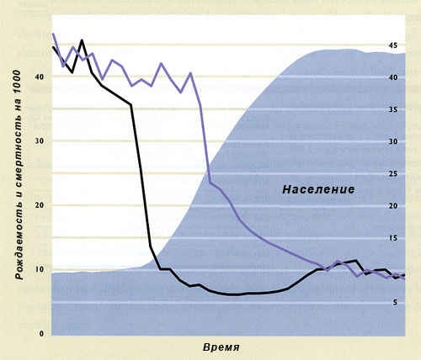

Рисунок 1 - Схема демографического перехода

Таким образом, переход от высоких уровней рождаемости и смертности к низким получил название демографического перехода. Согласно такой периодизации, экономически развитые страны уже завершили демографический переход, а развивающиеся заканчивают второй и вступают в третий этап, то есть выходят из состояния демографического взрыва и приближаются к завершению демографического перехода.

Начало демографического перехода связано с началом модернизационных процессов, ведущих к росту производства ВВП на душу населения, улучшению качества питания, санитарных условий, качества и доступности медицинского обслуживания и т. п., что в свою очередь приводит к значительному росту продолжительности жизни и падению смертности. Модернизационные процессы приводят, в конечном счете, и к не менее заметному падению рождаемости, но происходит это с ощутимым запаздыванием.

Как попытка дать адекватное теоретическое объяснение современной и будущей ситуации, возникла гипотеза «Второго демографического перехода», происходящего в Европе (сходные идеи выдвигаются также в рамках гипотезы о пятой фазе демографического перехода). Авторы концепции второго демографического перехода Р. Лестэр и Д. Ван де Каа доказывают, что современная демографическая ситуация и главная ее особенность - снижение рождаемости ниже уровня, обеспечивающего простое воспроизводство населения обусловлены принципиально иными причинами по сравнению со снижением рождаемости во время первого демографического перехода.

Основная идея, лежащая в основе концепции второго демографического перехода, была заложена в 1986 году. Ван де Каа утверждает, что с середины 1970-х годов Европа вступила на новую стадию в ее демографической истории. Он предполагает, что демографический переход XIX столетия необходимо рассматривать как первый переход. Изменения в демографической ситуации с середины 1960-х годов отметили начало второго демографического перехода. К этому времени уже утвердилась долговременная тенденция к дальнейшему снижению рождаемости.

Среди исследователей нет еще единого мнения обо всех причинах второго демографического перехода, но преобладает точка зрения, что он является следствием широкого развития индивидуалистически ориентированной системы ценностей и соответствующем изменении норм поведения, в том числе и демографического. Происходит значительное увеличение степени свободы, как в выборе индивидуальных целей, так и средств их достижения. Ван де Каа рассматривает второй демографический переход как результат движения общественного сознания от консерватизма к прогрессивности, при этом прогрессивность понимается как толерантность и восприимчивость к новым ценностям и моделям поведения.

Рост населения неодинаков в различных подсистемах мирового хозяйства. Подобное явление служит определенной основой для поддержания давних идей об оптимальном населении и оптимальном экономическом росте. Эти идеи обычно связаны с населением отдельных стран и регионов, а в последние десятилетия — с мировым населением. Это дает импульс экономистам анализировать связь между ростом населения и экономическим развитием. Проявляется несколько подходов к анализу взаимосвязи между ростом населения и экономическим развитием.

Один из них исходит из того, что демографические переменные являются существенным аспектом социально-экономического развития. В основе этого подхода лежит следующая схема: быстрый рост населения понижает рост сбережений и накоплений, увеличивает рост рабочей силы и затрудняет ее использование, понижает качество трудовых ресурсов за счет снижения уровня расходов на образование и здравоохранение, ослабляет технические нововведения, сокращает объем ресурсов на одного человека и в конечном итоге замедляет рост ВВП на душу населения.

Исторически данный подход связан с постулатами английского священника и экономиста Т. Мальтуса (1766—1834), который противопоставлял два фактора — население и природные ресурсы. В своей ранней работе «Опыт о законе народонаселения» (1798 г.) он утверждал, что рост населения, если он не будет ограничен, имеет тенденцию увеличиваться в геометрической прогрессии, в то время как предложение продовольствия имеет тенденцию расти только в арифметической прогрессии. Постулировав беспредельное и неизменное стремление людей к размножению, Т. Мальтус интерпретировал демографический рост как независимую переменную, которая лишь корректируется действием «разрушительных» (войны, эпидемии, голод) и «предупредительных» (безбрачие и т.д.) социальных факторов.

Другой подход состоит в том, что демографические факторы выступают функцией социального и экономического развития. Данный подход, нашедший отражение на мировой конференции по народонаселению 1974 г., соответствует положениям А. Смита, который считал, что увеличение населения может ускорять экономическое развитие, способствуя техническим нововведениям. Богатство может вести к увеличению числа детей, но использование их труда может перекрывать расходы на их содержание и воспитание. Вместе с тем состоятельные люди склонны иметь меньше детей, в то время как бедность часто сопровождается не только высокой рождаемостью, но и высокой смертностью. Увеличение населения не понижает жизненные стандарты. А. Смит показал, что со временем стоимость продовольственных продуктов снижается.

Данный подход соответствует современной концепции «экономии масштаба». Он усилился в 80-е годы, нашел поддержку во Втором докладе Национальной академии наук США в 1986 г. В нем признано, что влияние роста населения на экономический рост является комплексным. Такие проблемы, как безработица, недоедание, вызываются многими факторами, и сосредоточение внимания только на снижении роста населения без последовательного учета других основных причин таких явлений может вести к неправильным результатам.

# 2. Взаимосвязь роста населения и экономического развития

# 

# 2.1 Анализ численности и темпов прироста населения в мире и подсистемам

Население и ресурсы как две важные переменные величины взаимосвязаны. Эти отношения очень подвижны, эластичны, и поэтому выводы анализа этих отношений могут быть различны. В короткий или средний по продолжительности период времени изменения в численности населения могут выступать важной переменной, но в более длительный период другие переменные будут изменяться, приспосабливаясь к увеличению или уменьшению населения. Поэтому анализ соотношения между населением и социально-экономическим развитием очень специфичен, хотя важен сам по себе.

Общий рост населения идет нарастающими темпами. За 1950—2009 гг. оно увеличилось в 2,7 раза — с 2,5 до 6,8 млрд. человек. На протяжении большей части истории человечества его численность увеличивалась достаточно медленно. Наибольшее значение темпа прироста - около 2% в год - было достигнуто в 1965-1970 годах. Затем рост начал замедляться, в основном, за счет снижения рождаемости в развивающихся странах. В 2005-2010 годах темп прироста населения мира составлял 1,18% в год, а к 2045-2050 годам ожидается его снижение до 0,34% в год (Рисунок 2)

Рисунок 2 - среднегодовой темп прироста (убыли) численности населения стран мира с разным уровнем развития, 1950-2050, средний вариант, %

Первого миллиарда население мира достигло в 1810г. Каждый последующий миллиард достигался за все более краткие сроки. В 1900г. численность населения мира составила 1,6 млрд. человек и за сто лет увеличилась практически в 4 раза, достигнув 6,1 млрд. Население достигло 6млрд. в 1999г., буквально за 12 лет после прохождения порога в 5млрд. Согласно официальным демографическим оценкам ООН, за такой же промежуток времени, равный 12 годам, численность населения мира достигнет 7 млрд. человек в конце 2011г. (Таблица 2) По долгосрочному прогнозу она превысит 9 млрд. в 2050г. (Рисунок 3) и будет увеличиваться, по среднему варианту на 31 млн. человек в год.

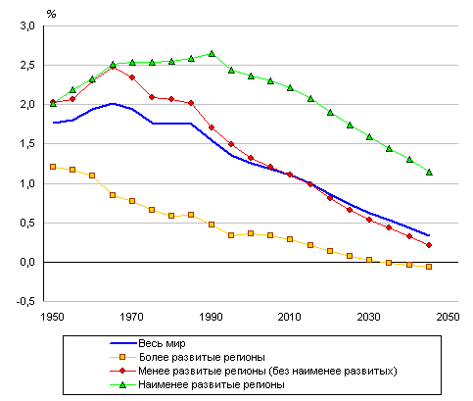

Источник: United Nations Population Division, World Population Prospects, The 2008 Revision

Таблица 2

Динамика прироста мирового населения



Источник: Population Reference Bureau estimates and projections and United Nations Population Division, World Population Prospects, The 2008 Revision

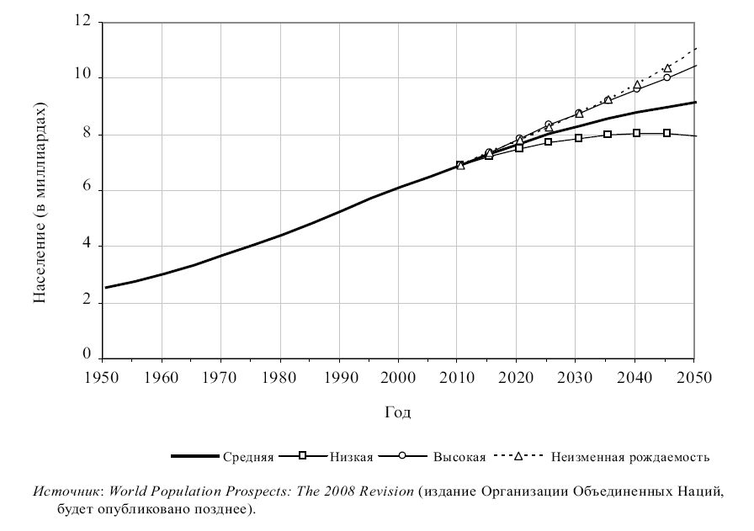

Рисунок 3 - Населения мира 1950-2050, согласно различным вариантам и прогнозам.

Источник: United Nations Population Division, World Population Prospects, The 2008 Revision

Рост населения в мире не был плавным. В отдельных странах и регионах он ускорялся, в других оставался неизменным или сокращался. Основные приросты населения обеспечиваются развивающимися странами. За последние 100 лет они обеспечили более 85% общемирового прироста населения. К 2050г. эта доля может составить 97%. (Таблица 3, Рисунок 4)

Таблица 3

Население в Мире и подсистемам в 2010г, прогноз на 2025 и 2050гг.

|  |  |  |  |  |
| --- | --- | --- | --- | --- |
|  | **2010, млн** | **2025** | **2050** | **2050 к 2010, %** |
| Мир | 6892 | 6892 | 9485 | 1,4 |
| Развитые страны | 1237 | 1290 | 1346 | 1,1 |
| Менее развитые страны | 5656 | 6819 | 8159 | 1,4 |
| Менее развитые страны не включая Китай | 4318 | 5343 | 6722 | 1,6 |
| Наименее развитые страны | 857 | 1172 | 171 | 2 |
| Африка | 1030 | 1412 | 2084 | 2 |
| Страны Африки к (югу от Сахары) | 865 | 1207 | 1831 | 2,1 |
| Страны Латинской Америки | 585 | 668 | 729 | 1,2 |
| Азия | 4157 | 4845 | 5424 | 1,2 |
| Океания | 37 | 45 | 58 | 1,6 |
| Северная Америка | 344 | 391 | 471 | 1,4 |
| Европа | 739 | 747 | 720 | 1 |
| ЕС | 501 | 514 | 510 | 1 |

Источник: 2010 World Population Data Sheet of the Population Reference Bureau



Рисунок 4. Прирост численности населения мира обеспечивается в основном менее развитыми регионами. Источник: United Nations Population Division, World Population Prospects, The 2008 Revision.

Увеличение доли развивающихся в XX веке стран произошло главным образом за счет Африки, Индии и Восточной Азии. Доля промышленно развитых стран Запада сократилась с 32 до 18,1%. Подобные сдвиги усилили дифференциацию в размещении населения и производительных сил. На развивающиеся страны приходится 81,9% мирового населения и только около 20% ВМП. [1]

Большая часть населения мира проживает в небольшом числе стран. В 2009 году, 37% людей проживало в Китае и Индии. Еще в 8 странах - США, Индонезии, Бразилии, Пакистане, Бангладеш, Нигерии, Российской Федерации и Японии (в порядке убывания численности населения) - сосредоточено 22% жителей Земли. Но большинство стран мира располагает гораздо меньшим по численности населением. Из 230 стран и территорий, по которым были произведены расчеты 2008 года, в 76% число постоянных жителей в 2009 году не превышает 20 миллионов. На эти страны приходится 11% населения мира. Ожидается, что к 2028 году численность населения Индии превысит численность населения Китая, а их суммарное население составит примерно 36% населения мира. К 2050 году три страны из числа наименее развитых - Бангладеш, Эфиопия и Демократическая Республика Конго - будут входить в десятку наиболее многолюдных стран мира. Они займут, соответственно, 7 и 9-10 места в этом ряду: Индия (1614 миллионов человек), Китай (1417), США (404), Пакистан (335), Нигерия (289), Индонезия (288), Бангладеш (222), Бразилия (219), Эфиопия (174), Демократическая Республика Конго (148).

Высокие темпы роста населения сохранятся в ряде развивающихся стран. Население 31 страны, большинство из которых относится к числу наименее развитых, более чем удвоится за период с 2010 по 2050 год. К 2050 году население Нигера увеличится, по среднему варианту прогноза, в 3,8 раза, Тимора-Лесте и Уганды - в 2,8 раза, Афганистана, Буркина-Фасо и Сомали - в 2,6 раза.

Вместе с тем, ожидается сокращение населения 45 стран и территорий. Население Белоруссии, Болгарии, Боснии и Герцеговины, Грузии, Германии, Венгрии, Кубы, Латвии, Литвы, Молдавии, Польши, Южной Корее, Румынии, Российской Федерации, Хорватии, Украины и Японии, уменьшится за 2010-2050 годы более чем на 10%.

Поскольку снижение рождаемости происходит не одновременно по всем странам, темп прироста заметно различается по группам стран. Если сейчас население более развитых регионов мира увеличивается в среднем на 0,34% в год, то в менее развитых регионах мира - вчетверо быстрее (на 1,37% в год), а в наименее развитых - еще быстрее (на 2,3% в год). Столь значительные различия, хотя и будут постепенно сокращаться, сохранятся до 2050 года. К концу прогнозного периода населения более развитых регионов будет сокращаться уже в течение примерно 15 лет, а население менее развитых регионов продолжит расти с ежегодным темпом прироста, равным 0,41%. Еще важнее, что население наименее развитых стран и в 2045-2050 годах будет увеличиваться на 1,15% в год, что приводит к удвоению его численности в течение 60 лет.[2]

# 2.2 Изменения в структуре населения и социально - экономическое развитие

При оценке демографической ситуации в мире, воздействия роста населения на экономическое положение в той или иной стране большое значение имеют не только общая численность и прирост населения, но и его возрастная структура — деление на трудоспособные группы, детей и пенсионеров, а точнее, изменения в возрастной структуре населения. Важнейшим следствием изменений в структуре населения является старение населения, при котором доля старших возрастов в общей численности населения увеличивается, а доля детей сокращается.

В 1950 году люди в возрасте 60 лет и старше составляли лишь 8% населения мира. К 2010 году их доля повысится до 11% (Таблица 4), а к 2050 году может удвоится, увеличившись до 22% (Таблица 5). Абсолютная численность данной возрастной группы при этом возрастет в 2,6 раза - с 759 миллионов человек в 2010 году до 2 миллиардов человек в 2050 году. Число же детей в возрасте до 15 лет сократится с 1,86 до 1,80 миллиарда человек, а их доля в общей численности населения - с 27% до 20%.

Таблица 4 - Доля основных возрастных групп в населении мира и отдельных регионов, 2010 год, средний вариант, % По данным UN World Population Prospects 2008 Revision

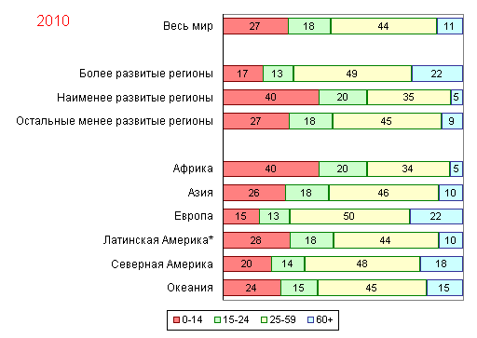

Таблица 5 - Доля основных возрастных групп в населении мира и отдельных регионов, 2050 год, средний вариант, % По данным UN World Population Prospects 2008 Revision

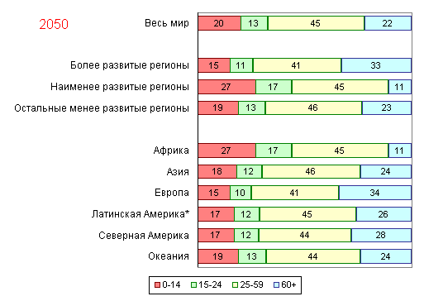

Лидеры в процессе старения населения - более развитые страны мира. Еще в 1950 году число детей (до 15 лет) в населении этих стран более чем вдвое превосходило число пожилых людей (60 лет старше), составляя 27% против 12%. Однако уже сейчас число пожилых людей в развитых регионах больше числа детей. В 2010 году это превышение составит 5 процентных пунктов (22% против 17%), а к 2050 году, по среднему варианту прогноза, будет более чем двукратным (33% против 15%). В 2050 году число пожилых людей в этих регионах увеличится более чем вчетверо по сравнению с 1950 годом (416 против 95 миллионов человек), тогда как число детей снизится до 197 миллионов против 222 миллионов в 1950 году. Процесс старения населения до 2010 года был менее выраженным в менее развитых регионах мира, где сохранялась более высокая рождаемость. Доля детей в совокупном населении стран этой группы снизится до 29% в 2010 году против 37% в 1950 году, а доля пожилых возрастет до 9% против 6%. Однако впереди их ждет период более быстрого старения - к 2050 году доля детей снизится до 20% от общей численности населения менее развитых стран, а доля пожилых возрастет до этого же уровня, в результате чего численность населения этих возрастных групп сравняется. Если сейчас в менее развитых странах проживает 65% всех людей в возрасте 60 лет и старше, то к 2050 году эта доля возрастет до 79%.

С точки зрения потенциала экономического роста, особое значение имеет численность населения рабочих возрастов (15-59 лет). В более развитых странах доля населения данной возрастной группы вначале сокращалась - с 61% в 1950 году до 59% в 1970 году, - а затем стала расти. В 2010 году она достигнет 62%, но потом вновь начнет снижаться, опустившись к 2050 году до 52%. В менее развитых регионах удельный вес населения трудоспособного возраста, как ожидается, сократится незначительно - с 62% в 2010 году до 59% в 2050 году. Однако в наименее развитых регионах он, напротив, увеличится с 55% до 62%, что таит в себе как возможности для экономического роста, так и серьезные проблемы создания растущего числа рабочих мест.

Изменения в возрастной структуре населения находят отражение в коэффициенте зависимости, или коэффициенте демографической нагрузки, представляющем отношение доли младших и пенсионных возрастов к доле трудоспособного населения. Если рассчитать коэффициент демографической нагрузки на 2010г., получим отношение 61%, т.е. на каждые 100 человек трудоспособных возрастов приходится 61 человек нетрудоспособных возрастов. Тогда по среднему варианту это соотношение составит 72% в 2050г.

Мировая демографическая ситуация свидетельствует, что причиной резкого увеличения роста населения является снижение смертности в менее развитых странах, хотя уровень рождаемости снизился. Резкое снижение смертности — преходящее явление, соответственно в долгосрочной перспективе рост населения также снизится, что приведет к изменениям в структуре населения и в уровне демографической нагрузки. Увеличится доля трудовых возрастов, а число дотрудовых возрастов сократится, затем увеличится доля пожилых. Значительное уменьшение демографической нагрузки увеличит ВВП на душу населения, возрастет норма сбережений, так как произойдет повышение доли взрослой рабочей силы.

# 2.3 Взаимосвязь демографических и экономических показателей

Обычно для выяснения влияния роста населения на экономическое развитие сравнивают темпы роста населения и ВВП на душу населения. Данные последних десятилетий показывают, что, за рядом исключений, повышение уровня экономического развития часто соотносится с низким коэффициентом воспроизводства населения и более высокой продолжительностью жизни. Как показывают данные графика (Рисунок 5), за 80-90-е годы темпы прироста ВВП на душу населения в мире увеличивались при сокращении прироста населения в 90-е годы.



Рисунок 5- темпы прироста населения и ВВП на душу населения в мире. Составлено по данным World economic and social survey 2010. UN; World Population Prospects. The 2008 Revision.

Подобная тенденция отмечалась в развивающихся странах в целом и особенно ярко в наименее развитых странах. (Рисунок 6, Рисунок 7)

Похожая ситуация отмечалась в группе стран с низким уровнем дохода. В других странах прирост населения мог идти параллельно с увеличением доходов на душу населения. Для ряда стран с недостаточным уровнем развития проблема роста населения является острой в плане поддержания минимальных потребностей. В 80-е годы темпы прироста ВВП на душу населения в беднейших развивающихся странах имели отрицательную динамику. Поэтому в краткосрочном плане для целого ряда стран прирост населения совпадал с ухудшением социально-экономического положения. Социально-экономическое положение в краткосрочном плане может отягощаться другими причинами, в частности процессом урбанизации.

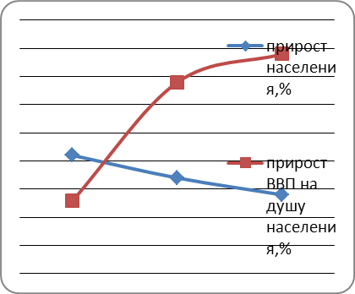

Рисунок 6 – темпы прироста населения и ВВП на душу населения в развивающихся странах. Составлено по данным World economic and social survey 2010. UN; World Population Prospects. The 2008 Revision.

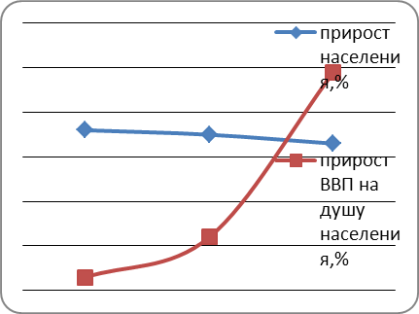

Рисунок 7 – темпы прироста населения и ВВП на душу населения в наименее развитых странах. Составлено по данным World economic and social survey 2010. UN; World Population Prospects. The 2008 Revision.

В то же время в промышленно развитых странах некоторое снижение темпов прироста населения с 0,6 до 0,5 не сопровождалось повышением подушевого ВВП. (Рисунок 8)

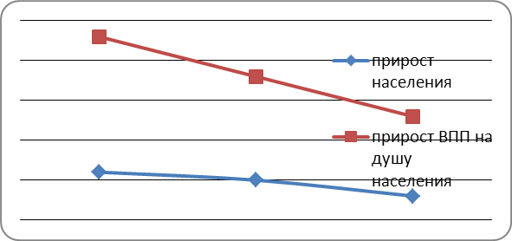

Рисунок 8 - темпы прироста населения и ВВП на душу населения в развитых странах. Составлено по данным World economic and social survey 2010. UN; World Population Prospects. The 2008 Revision.

Вместе с тем вряд ли правильно делать вывод из арифметического, избитого положения о том, что если бы население не росло столь быстро, то уровень экономического развития повысился бы сильнее. При этом игнорируется тот факт, что прирост населения вносит свой вклад в производство ВВП. Он стимулирует капиталовложения и технические усовершенствования, открытие и разработку минеральных ресурсов, выпуск продукции. Когда мир рассматривается как целое, то не обнаруживается существенной связи между ростом населения и ВМП. Когда развивающиеся страны рассматриваются отдельно, то отрицательное сравнение значительно, особенно для периода 70—80-х годов. Население мира растет быстро, но мировой продукт увеличивается быстрее и показывает способность мирового общества развивать производительные силы. Рост населения не является проблемой, если экономические и социальные изменения происходят достаточно быстро, если обеспечивается необходимый технический прогресс. Но быстрый рост населения в последние десятилетия делает структурные изменения более трудными, что большей частью вызывается бедностью. Это требует целенаправленной политики правительств и мирового сообщества по повышению уровня экономического и социального развития, ликвидации дестабилизирующих разрывов между промышленно развитыми и развивающимися странами.

# 

# 3. Регулирование процессов воспроизводства населения

# 

# 3.1 Направления демографической политики развивающихся стран

Демографическая политика, будучи частью социально-экономической политики, не всегда проявляется явно. С наибольшей определенностью она проводится, когда ее прямой целью выступает воздействие на демографическое развитие. Демографическая политика оказывает влияние на две стороны репродуктивного поведения населения: на реализацию потребности в детях и на формирование потребности у личности и семьи в таком количестве детей, которое соответствовало бы интересам общества. Это достигается экономическими, административно-юридическими и социально-психологическими мерами. Характерной чертой таких мер является их долговременность в силу того, что демографическим процессам свойственна значительная инерционность, определяемая устойчивостью стандартов демографического поведения. Особенность предпринимаемых мер заключается в их воздействии на динамику демографических процессов преимущественно не прямо, а опосредствованно, через поведение человека. Отношение к демографической политике неодинаково в различных подсистемах и странах в зависимости от уровня их экономического развития и этапа демографического перехода.

Наиболее остро демографическая проблема стоит в развивающихся странах, поэтому политике направленной на регулирование демографических процессов уделяется большее внимание, чем в развитых странах. Проблема эффективного управления демографическими процессами, и прежде всего ростом населения, ставится в повестку дня даже в тех странах, где еще в 70-е годы к ним были равнодушны.

Подход многих правительств к развитию сильно изменился в 80-е годы. В 47 странах, где сосредоточено 83,5% населения этой подсистемы мирового хозяйства, осуществляются меры, поощряющие снижения темпов воспроизводства населения (в вначале 70-х годов в 31 стране с 74% населения). Правительства исходят из того, что демографическая политика выступает существенным элементом общего экономического развития, и поэтому нужно особое внимание уделять регулированию численности населения. При этом следует отметить, что правительства наименее развитых стран, представляющие 51% населения этой группы, не вмешиваются в демографические процессы, а в странах, где проживает 2,5% населения этой группы, политика преследует цели увеличения воспроизводства населения за счет сохранения высокой рождаемости и снижения смертности.

Политика по ограничению прироста населения чаще всего осуществляется в рамках «планирования семьи». В целом программы планирования семьи, как показывает опыт отдельных стран, могут сыграть определенную роль в поддержании уровня жизни в развивающихся странах, но сами по себе они не могут сделать бедную страну богатой, и даже не продвинут ее на несколько градусов по шкале развития. На сдвиги в демографической политике развивающихся стран повлияло ухудшение их экономического положения. Это наглядно проявилось на конференции по народонаселению в Каире в сентябре 1994 г. В ее документах заложена концепция о том, что первопричиной сохраняющейся в развивающихся странах отсталости является быстрый прирост населения. Поэтому основные рекомендации сводились к средствам планирования семьи. Индия первой из развивающихся стран с 1951 г. стала включать в государственные пятилетние планы развития народного хозяйства и задачи снижения уровня рождаемости. Предусматривается распространение модели двухдетной семьи. За прошедшие десятилетия демографическая политика достигла определенных результатов, хотя и совсем не в таких масштабах, как планировалось, - прекращение роста населения к концу столетия. Население Индии в 1947 г. составляло 343 млн, а в 2010 г. превысило 1,2 млрд.

В Китае планирование семьи рассматривается как основополагающая политика. С 1981 г. в стране существует государственный комитет планирования рождаемости. Цель программ планирования семьи — отсрочка брака, увеличение интервалов между рождениями детей и особенно — поощрение однодетной семьи. Своеобразие демографической политики КНР заключается в относительно большой роли запретительных мер, в число которых входят административные и экономические санкции против многодетных, а затем и двухдетных семей. Противоречие демографической политики в КНР, так же, как и в Индии, заключается в том, что курс на однодетную семью не соответствует репродуктивным установкам более чем 700 млн сельского населения, в основной массе ориентирующегося не менее чем на двух детей. Однако сейчас КНР по показателям воспроизводства населения ближе стоит к промышленно развитым, чем развивающимся странам. Ее политика явилась своего рода катализатором, ускорившим процесс демографического перехода в мире. Осуществление поставленной цели — сокращение прироста населения — вызвало новые проблемы, в частности старение населения. В середине 70-х годов КНР была одной из самых молодых по возрасту населения стран, где средний возраст жителей не превышал 30 лет. Сейчас свыше 100 млн. человек там старше 60 лет.

Программа действий, одобренная в Каире, концептуально отличается от принятой в 1974 г. в Бухаресте. Тогда прирост населения определялся источником созидания и определяющим «фактором человеческого прогресса, утверждалось, что наиболее эффективным решением проблемы народонаселения выступает ускорение социально-экономического развития. Планирование населения может дать некоторые результаты лишь в плане такого развития. Программа действий признавала основное право человека «свободно и ответственно» выбирать число детей. Подобные отличные концептуальные подходы определяются не только экономическими причинами. Они связаны с коренными изменениями на международной арене. Нет больше социалистического содружества, и западные страны могут навязывать развивающимся странам свое видение проблем. Возможно, у них существует опасение, что со временем западная цивилизация с ее низкими темпами роста населения окажется слишком малочисленной, чтобы противостоять многонаселенным развивающимся странам. Беспрецедентный рост населения в развивающихся странах вызывает необходимость перераспределения дохода в мире.

# 3.2 Демографическая политика в развитых странах

Большая часть развитых стран считает удовлетворительным темп роста численности населения (от 55% в 2007 году до 82% в 1986 году) и практически ни одна из них не считает его слишком высоким (за исключением одной страны в 1976 и 1996 году). Однако, начиная с середины 1980-х годов, в этой группе быстро возрастает доля стран, обеспокоенных низким приростом населения (Рисунок 7)

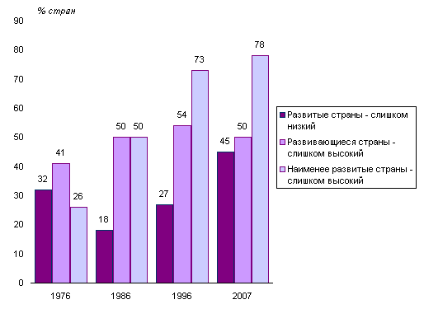

Рисунок 9 - Оценка национальными правительствами темпа роста численности населения, 1976, 1986, 1996 и 2007 гг., %

В ответ на устойчиво низкий рост населения все большее число стран, прежде всего из группы развитых, выражает озабоченность последствиями слишком низкого прироста (или даже убыли) численности населения, являющегося результатом крайне низкой рождаемости, но в некоторых случаях связанной также с более высокой смертностью и эмиграцией. Доля развитых стран, придерживающихся политики, направленной на повышение роста населения, увеличилась с 23% в 1996 году до 37% в 2007 году. 21 из 22 развитых стран, правительства которых расценивают сложившийся рост населения как слишком низкий, расположены в Европе. Доля европейских государств, придерживающихся политики невмешательства в этой области, сократилась с 72% в 1976 году до 41% в 2007 году.[3] Демографическая политика в экономически развитых странах проводится исключительно экономическими мерами и направлена на стимулирование рождаемости. В арсенал экономических мер входят денежные дотации - ежемесячные пособия семьям, имеющим детей, льготы одиноким родителям, пропаганда повышения престижа материнства, оплачиваемые отпуска по уходу за ребенком. В некоторых странах, где сильны позиции католической церкви (например, в Ирландии, США, в Польше) по ее требованиям в последнее время в парламентах обсуждаются законы, предусматривающие уголовную ответственность для женщины, прервавшей беременность и врача, сделавшего аборт.

Эмпирическая оценка эффективности различных мер социальной политики в отношении повышения рождаемости позволяет, используя методы симуляции, оценить их возможный эффект в экономически развитых странах. (Рисунок 8) При этом ожидаемый эффект одних и тех же мер оказывается различным в разных странах. Наибольшим он ожидается в Корее, в то время как в Германии и Испании - практически нулевым.

Отношение в западных странах к демографическим проблемам включает соблюдение принципов демократии, социальной справедливости и прав человека. Они предполагают исключение репрессивных мер, превосходство индивидуального решения. Большая часть промышленно развитых капиталистических стран к низкой рождаемости относятся неопределенно. Это не означает, что правительства западных стран не имеют демографических целей. Так в развитых странах широко обсуждается целый ряд мер, которые могли бы способствовать росту предложения труда. Во-первых, это меры направленные на увеличение предложения труда со стороны женщин и людей пожилого возраста, включая реформу пенсионной системы и развитие стимулов к труду.

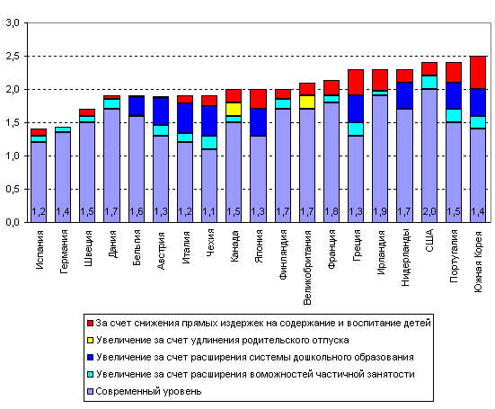

Рисунок 10 - Потенциальное повышение коэффициента суммарной рождаемости за счет различных мер социальной политики

Две цели – повышение уровня женской занятости и увеличение рождаемости – могут показаться на первый взгляд противоречивыми. Но это на деле, напротив, сегодня рождаемость выше именно в тех странах, где высок уровень занятости женщин. (Рисунок 9)

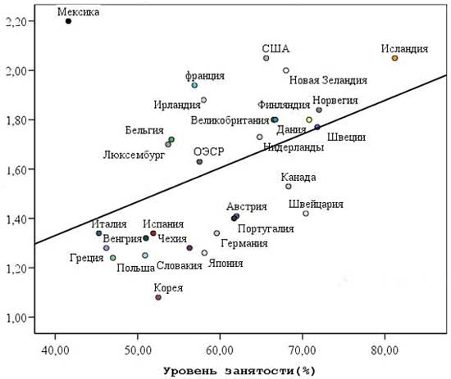

Рисунок 11 - Коэффициент рождаемости и уровень занятости женщин в странах ОЭСР по данным на 2005 год (OCDE family database)

Это происходит за счет больших возможностей совмещения профессиональной деятельности и семейной жизни. Семейная политика развитых стран имеет большие различия. Две группы стран выделяются с первого взгляда: северные страны, страны Юга Европы и англо-саксонские страны.

Это противопоставление основано, главным образом, на различии в поддержке семей с детьми до трех лет, предоставляемой либо в форме отпусков, либо в форме услуг по уходу за детьми работающих родителей. Отпуск в северных странах продолжительнее, чем в остальных: 53 рабочих недели, приведенных к полному рабочему дню и средней заработной плате, в Швеции и 47 недель в Дании против всего лишь 27 недель, в среднем, по всем странах ОЭСР.

И в общей сложности, инвестиции, реализуемые в виде услуг по уходу и воспитанию детей до 6 лет, более высоки в северных странах и, в среднем, составляют 1,6% ВВП против 0,7% в других странах (всего 0,6% в англо-саксонских и азиатских странах и 0,7% в странах южной Европы).[4]

В последнее время все более актуальной становится проблема повышения пенсионного возраста для всех стран ЕС. По мнению Еврокомиссии, сформулированному в специальном документе, при сложившейся демографической ситуации в Европе возраст выхода на пенсию необходимо повысить до 70 лет. Эксперты ЕС констатируют: в 2008 году на одного европейского пенсионера приходилось четверо работающих. Однако при сохранении тенденции, к 2060 году продолжающих трудиться останется только двое. В обществе развитых стран повышение пенсионного возраста – вынужденная мера. Вариантов выхода из этого положения немного, и ни один из них не будет принят обществом с восторгом. Пенсионная реформа во Франции вызвала общенациональную забастовку. Активные дискуссии пенсионной реформы также имеют место в Германии. Альтернативой повышению возраста может быть либо увеличение взносов в пенсионный фонд, либо урезание пенсии или увеличение дотаций из государственного бюджета.

Таким образом, каждая и предлагаемых в развитых странах мер имеет определенные ограничения.

# Заключение

Современное мировое хозяйство характеризуется продолжающимся ростом численности населения, однако происходит замедление темпов его прироста. При этом выявляются значительные различия в демографических процессах, наблюдаемых в странах с разным уровнем экономического развития. Мировое население растет стремительными темпами, и по прогнозам ООН продолжит расти, однако, это происходит неравномерно. В основном увеличивается население развивающегося мира стран Азии, Африки и Латинской Америки. В результате возникает демографическая асимметрия, которая в дальнейшем будет нарастать. В развитых странах, завершивших демографический переход, снижение фертильности и рост продолжительности жизни ведет к таким последствиям как стабилизация населения и его старение при этом, международная миграция становится основным источником роста населения в этих странах. В развивающихся странах, несмотря на относительно успешную политику снижения фертильности, сохраняются высокие темпы прироста в связи с «демографической инертностью», не завершенным демографическим переходом. В странах с переходной экономикой, переживших кризис перехода от административно-плановой системы к рыночной экономике и ухудшение условий жизни наблюдается деформированная структура населения, сокращение численности населения, ведущее к депопуляции.

Попытка определить взаимосвязь темпов роста населения показала что население и ресурсы как две важные переменные величины очень подвижны и эластичны, что не позволяет проводить прямые арифметические связи между ними. Снижение темпов прироста населения не всегда ведет к росту уровня экономического развития и наоборот. При этом нельзя игнорировать факт того, что прирост населения может внести свой вклад в производство ВВП.

В целях регулирования проблем народонаселения правительства проводят демографическую политику. В данном вопросе так же наблюдаются кардинальные различия в подходах и методах решения проблемы в странах с разным уровнем развития. Так в развитых странах большее внимание уделяется сохранению стабильного прироста населения, обеспечивающего замещение, широко обсуждаются меры способствующие росту предложения труда. В странах с развивающейся экономикой политика скорее направлена на максимально возможное снижение прироста населения при этом не исключается применение репрессивных мер.

# Список используемой литературы

1. Мировая экономика: Учебник для вузов. / Под ред. проф. Ю.А. Щербанина. М.: ЮНИТИДАНА, 2004.
2. Мировая экономика. Международные экономические отношения. Глобалистика: Учебник / Суэтин А.А. М.:КНОРУС, 2008.
3. Мировая экономика: Учебник для вузов / И.П.Гурова. М.: Издательство «Омега-Л», 2009
4. Мировая экономика: Учеб. пособие для вузов / Под ред. проф. И.П.Николаевой. М.: ЮНИТИ-ДАНА, 2007.
5. Мировая экономика. Ломакин В.К. 3-е изд., стереотип. - М.: ЮНИТИ-ДАНА, 2007.
6. Избранные демографические труды. А.Г. Вишневский М.: Наука. 2005г.
7. Коротаев А. В., Халтурина Д. А. Современные тенденции мирового развития. М.: ЛИБРОКОМ/URSS, 2009
8. Аналитический доклад «Демографическая политика России: от размышлений к действию» / Центр стратегических разработок и Представительство ООН в Российской Федерации, 2008г.
9. Доклад о развитии человеческого потенциала в Российской Федерации за 2008 г. / Под общей редакцией А.Г. Вишневского и С.Н. Бобылева; 2009. - 208с.
10. «Мировое население через 300 лет» / электронный аналитический журнал Демоскоп Weekly № 371 – 372, 2009г.
11. United Nations, Department of Economic and Social Affairs, Population Division (2009) World Population Prospects: The 2008 Revision: Volume I: Comprehensive Tables
12. О. Осколкова, А. Кушелева. Планирование семьи в странах Азии и Африки. Мировая экономика и международные отношения. - 2005, с. 84-90
13. World population growth: Status in 2010 and prospects // Newsletter express No. 3/10, July 2010
14. United Nations, Department of Economic and Social Affairs, Population Division. World Population Policies 2007
15. http://esa.un.org/
16. www.oecd.org
17. http://unctadstat.unctad.org/

1. UNCTAD handbook of statistics 2009
2. United Nations Population Division, World Population Prospects, The 2008 Revision
3. UN World Population Policies 2007
4. OCDE: www.oecd.org